Vývojcen průmyslových výrobců v září 2020

**Meziměsíční srovnání:**

Ceny průmyslových výrobců vzrostly o 0,2 %.

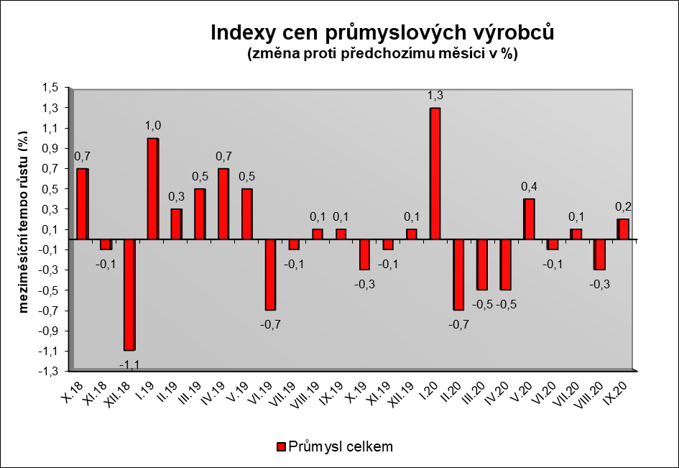

Zvýšily se ceny dopravních prostředků o 1,5 %, obecných kovů a kovodělných výrobků o 0,7 % a pryžových, plastových a ostatních nekovových minerálních výrobků o 0,5 %.

Snížily se zejména ceny v odvětví koksu a rafinovaných ropných produktů. Ceny potravinářských výrobků, nápojů a tabáku klesly o 0,4 %, z toho zpracovaného a konzervovaného masa a výrobků z masa o 1,5 %, naopak ceny mléčných výrobků vzrostly o 1,3 %.

Vybraná odvětví, která nejvíce ovlivnila výši celkového meziměsíčního indexu:



**Meziroční srovnání:**

Ceny průmyslových výrobců se snížily o 0,4 % (v srpnu klesly o 0,5 %).

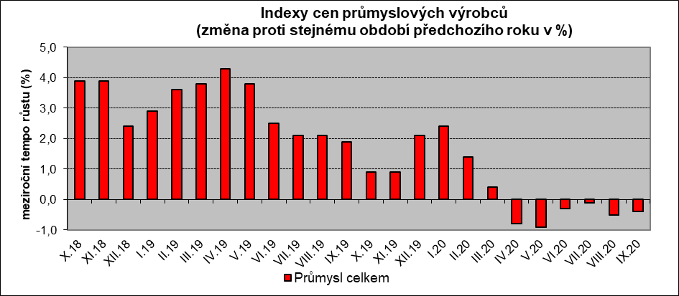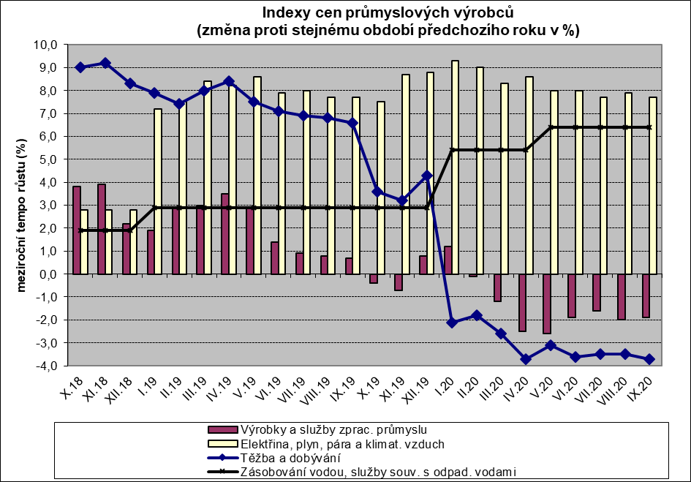

Klesly především ceny v odvětví koksu a rafinovaných ropných produktů.

Ceny chemických látek a výrobků byly nižší o 10,6 %, těžby a dobývání o 3,7 % a obecných kovů a kovodělných výrobků o 2,0 %.

Vzrostly ceny elektřiny, plynu, páry a klimatizovaného vzduchu o 7,7 %, z toho ceny elektřiny, přenosu, rozvodu a obchodu s elektřinou o 9,0 %. Ceny dopravních prostředků se zvýšily o 2,9 %.

V odvětví nábytku a ostatních výrobků zpracovatelského průmyslu byly ceny vyšší o 4,5 %.

Ceny potravinářských výrobků, nápojů a tabáku vzrostly o 1,0 %, z toho ostatních potravinářských výrobků o 4,7 %, naopak klesly ceny zpracovaného a konzervovaného masa a výrobků z masa o

3,0 %.

Vybraná odvětví, která nejvíce ovlivnila výši celkového meziročního indexu



Při hodnocení podle hlavních průmyslových skupin klesly ceny energií o 2,8 % a meziproduktů o

1,8 %.

**Klouzavý průměr** úhrnného indexu cen průmyslových výrobců (tj. podíl průměru bazických indexů za posledních 12 měsíců k průměru bazických indexů za předchozích 12 měsíců) byl 100,4 %.

**Komentář k průměrným cenám průmyslových výrobců**

**září 2020**

**CA101314 Dušená šunka:** akční slevy

**CA105130 Máslo:** cena se vrací na svou původní, vyšší úroveň